Ćwiczenie 2. Statystyka opisowa i metody symulacyjne

Zadanie 1 (A. Stanisz Przystępny kurs statystyki)
Wysunięto przypuszczenie, że palenie papierosów i picie kawy wpływa na ostrzejszy przebieg pewnej choroby. Z populacji chorych na tę chorobę wylosowano więc 21 pacjentów (10 kobiet, 11 mężczyzn) i przeprowadzono wśród nich ankietę na temat palenia papierosów i picia kawy. Dla każdej używki (papierosy kawa) wprowadzono następującą skalę:
duże ilości – 1, średnio – 2, małe ilości – 3, nigdy nie używano – 4.
Wyniki były następujące:

Płeć  (K-0,M-1) | Papierosy | Kawa
1 | 1 | 1
1 | 1 | 1
0 | 4 | 1
1 | 1 | 1
0 | 3 | 1
1 | 1 | 1
1 | 1 | 2
0 | 1 | 1
1 | 1 | 3
0 | 2 | 4
0 | 1 | 4
1 | 1 | 1
0 | 1 | 2
1 | 1 | 1
1 | 1 | 1
0 | 4 | 1
0 | 4 | 1
0 | 1 | 1
0 | 1 | 3
1 | 1 | 2
1 | 2 | 2

Sporządź tablice liczebności oraz histogramy i wykresy kołowe liczebności (dla pijących kawę i palących papierosy), a następnie histogramy uwzględniające zależność od płci.

Wsk:
Dla zmiennej płeć nadaj etykiety tekstowe wybierając Specyfikacja zmiennej pole Etykiety tekstowe: 0 – kobieta, 1 – mężczyzna. Analogicznie tworzymy etykiety dla pozostałych zmiennych.

Wykresy kołowe otrzymujemy wybierając z menu głównego Wykresy -> Wykresy 2W -> Wykresy kołowe i wybierając pole Kołowy liczności. Klikając przycisk Zmienne można od razu wybrać wszystkie interesujące zmienne.

Tabele częstości - z menu Statystyka wybieramy pozycję Statystyki podstawowe i tabele. Na ekranie pojawi się panel początkowy modułu Statystyki podstawowe i tabele, w którym klikamy dwukrotnie myszą pozycję Tabele liczności aby przejść do okna Tabele liczności. W oknie tym klikamy przycisk Zmienne i wybieramy zmienne. Następnie klikamy kartę Więcej aby zobaczyć różne opcje dotyczące sposobu tabelaryzacji danych. Dla potrzeb naszego przykładu zaakceptujmy domyślną metodę kategoryzacji (tzn. Wszystkie różne wartości, z etykietami tekstowymi) i kliknijmy przycisk Podsumowanie: Tabele liczności aby wyświetlić tabele liczności, po jednej dla każdej z wybranych zmiennych.

Zauważmy, że możemy w utworzyć dla wszystkich wybranych zmiennych histogramy, wracając do okna Tabele liczności i klikając przycisk Histogramy.
Aby uzyskać histogram w zależności od płci należy wybrać zakładkę Opisowe i 3W histogram rozkładu dwuwymiarowego.

Zadanie 2 (Koronacki, Mielniczuk) W poniższej tabeli podano skład wyznaniowy ludności Warszawy w latach 1864 i 1917

Dla zaznaczonego na żółto bloku obliczyć sumy w kolumnach a następnie wykorzystując te sumy obliczyć skład procentowy (niebieskie kolumny).
Sporządzić wykres słupkowy składu wyznaniowego ludności Warszawy w roku 1964 i 1917 i wykres słupkowy procentowego składu wyznaniowego ludności Warszawy w roku 1964 i 1917 . Umieścić oba rysunki obok siebie na jednym zbiorczym rysunku.

Wykonanie: Sumy w kolumnach uzyskujemy podświetlając 2 pierwsze kolumny i klikając prawym klikiem wybieramy Statystyki bloku danych/ Dla kolumn/Sumy. Wykorzystując te sumy wyliczamy w kolejnych dwóch zmiennych składy procentowe dzieląc daną kolumnę przez jej sumę i zmieniamy format wyświetlania na procent.
Z menu Wykresy wybieramy Wykresy2W/ Wykresy słupkowe kolumnowe. Aby na jednym rysunku przedstawić skład w roku 1864 i 1917 wybieramy rodzaj wykresu: Wielokrotny i
Wskazujemy 2 zmienne: Rok 1864 i Rok 1917. Podobnie rysujemy składy procentowe. Aby uzyskać rysunek zbiorczy przenosimy nasze wykresy do oddzielnych okien i z menu Wykresy wybieramy Układ wielu wykresów/Szablony/ 2 wykresy/ zmień listę wykresów/wszystkie okna. Jeśli jest więcej rysunków pozostawiamy tylko 2 interesujące nas.

Umieścić powyższe rysunki na jednym rysunku

Zadanie 3
Narysuj wykres gęstości dwuwymiarowego rozkładu normalnego w postaci powierzchniowej i warstwicowej o wektorze wartości oczekiwanej (0,0)^{T} i macierzy wariancji i kowariancji $\begin{aligned}\left[2 1 | \right] \\ \end{aligned}$.

Wsk:
Z menu głównego wybierz Wykresy -> Wykresy XYZ 3W -> Wykresy funkcji użytkownika i wprowadź wzór funkcji oraz zakres zmienności x i y.

Naciskając prawym przyciskiem na ekranie obok wykresu wybieramy Właściwości wykresu (wszystkie opcje). W polu Powierzchnia zaznaczając Wyświetl wyświetlamy warstwice wykresu dowolnie nisko pod wykresem funkcji. Po zaznaczeniu, w polu Funkcja użytkownika pojawi się dodatkowa opcja Pokaż warstwicę. Razem z opcją Pokaż powierzchnię pozwala to wyświetlać warstwicę i/albo wykres.

W polu Punkt widzenia oprócz ustawienia pozycji obserwatora jest opcja Obracanie eksploracyjne pozwalająca oglądać animowany obrót wykresu.

Zadanie 4
Wygeneruj próbę z rozkładu normalnego N(1,1) o liczności 10, 30, 80, 300 i narysuj wykresy kwantylowe dla tych prób. Powtórz ćwiczenie dla prób z rozkładu prawostronnie i lewostronnie skośnego oraz rozkładu o dodatniej kurtozie( np. rozkład Studenta o 3 stopniach swobody.

Wsk:
Generowanie próby: wybrać kolumnę, w której ma być zapisana wygenerowana próba, prawym przyciskiem myszy wybrać opcję Specyfikacja zmiennej pole Długa nazwa
i wpisać np. =VNormal(rnd(1);1;1).

Rozkład | Funkcja gęstości prawdopodobieństwa | Dystrybuanta | Funkcja odwrotna do dystrybuanty
Beta | beta(x,n,w) | ibeta(x,n,w) | vbeta(x,n,w)
Dwumianowy | binom(x,p,n) | ibinom(x,p,n)
Cauchy'ego | cauchy(x,h,q) | icauchy(x,h,q) | vcauchy(x,h,q)
Chi-kwadrat | chi2(x,n) | ichi2(x,n) | vchi2(x,n)
Wykładniczy | expon(x,l) | iexpon(x,l) | vexpon(x,l)
F | F(x,n,w) | iF(x,n,w) | vF(x,n,w)
Gamma | gamma(x,c) | igamma(x,c) | vgamma(x,c)
Geometryczny | geom(x,p) | igeom(x,p)
Laplace'a | laplace(x,a,b) | ilaplace(x,a,b) | vlaplace(x,a,b)
Logistyczny | logis(x,a,b) | ilogis(x,a,b) | vlogis(x,a,b)
Lognormalny | lognorm(x,m,s) | ilognorm(x,m,s) | vlognorm(x,m,s)
Normalny | normal(x,m,s) | inormal(x,m,s) | vnormal(x,m,s)
Pareto | pareto(x,c) | ipareto(x,c) | vpareto(x,c)
Poissona | poisson(x,l) | ipoisson(x,l)
Rayleigha | rayleigh(x,b) | irayleigh(x,b) | vrayleigh(x,b)
t Studenta | student(x,df) | istudent(x,df) | vstudent(x,df)
Weibulla | weibull(x,b,c,q) | iweibull(x,b,c,q) | vweibull(x,b,c,q)

Wykres kwantylowy: klikając prawym przyciskiem myszy wybieramy Wykresy danych wejściowych -> Wykresy prawdopodobieństwa -> Normalnego

Uwaga (por. Help):
W praktyce należy zwrócić uwagę, aby liczby losowe generowane na pierwszym etapie nie były zbyt bliskie 0 i 1, ponieważ może to powodować uzyskanie w wyniku całej procedury braków danych. Przykładowo, jeśli generujemy liczby losowe o rozkładzie Weibulla z parametrem skali 0,5, kształtu 0,6 i wartością progową 10. W oknie specyfikacji zmiennej możemy wpisać formułę:
=vWeibull(rnd(1)*0,99999+0,000001;0,5;0,6;10)
Formułę taką da się zastosować również w programach STATISTICA Visual Basic i wielu innych miejscach, w których użytkownik może zdefiniować własne funkcje. Zwróćmy uwagę, że funkcja rnd(1) zwraca liczby o rozkładzie jednorodnym w przedziale od 0 do 1, a mnożenie ich przez 0,99999 i dodanie 0,000001 gwarantuje, że funkcja odwrotna do dystrybuanty rozkładu Weibulla (vWeibull) nie zostanie wywołana dla wartości p zbyt bliskich 0 lub 1, dla których mogłaby zwrócić braki danych (stałe użyte w formule zapewniają,że 0,000001<=p<=0,999991). Dzięki temu wszystkie wartości wyznaczone z formuły będą poprawne i będą miały rozkład Weibulla (pomijając skrajne wartości dla tego rozkładu).

Dodatek - Wykres kwantylowy (x_{i/n} , z_{i/n})

z_{i/n} - kwantyl rzędu i/n rozkładu N(0,1) (zwykle kwantyl rzędu (i-3/8)/(n+1/4) )
x_{i/n} - kwantyl rzędu i/n badanego rozkładu
Jeżeli badany rozkład jest normalny N(m,σ²) to punkty (x_{i/n} , z_{i/n}) leżą na prostej $z_{i/n}=\frac{x_{i/n}−m}{σ}$
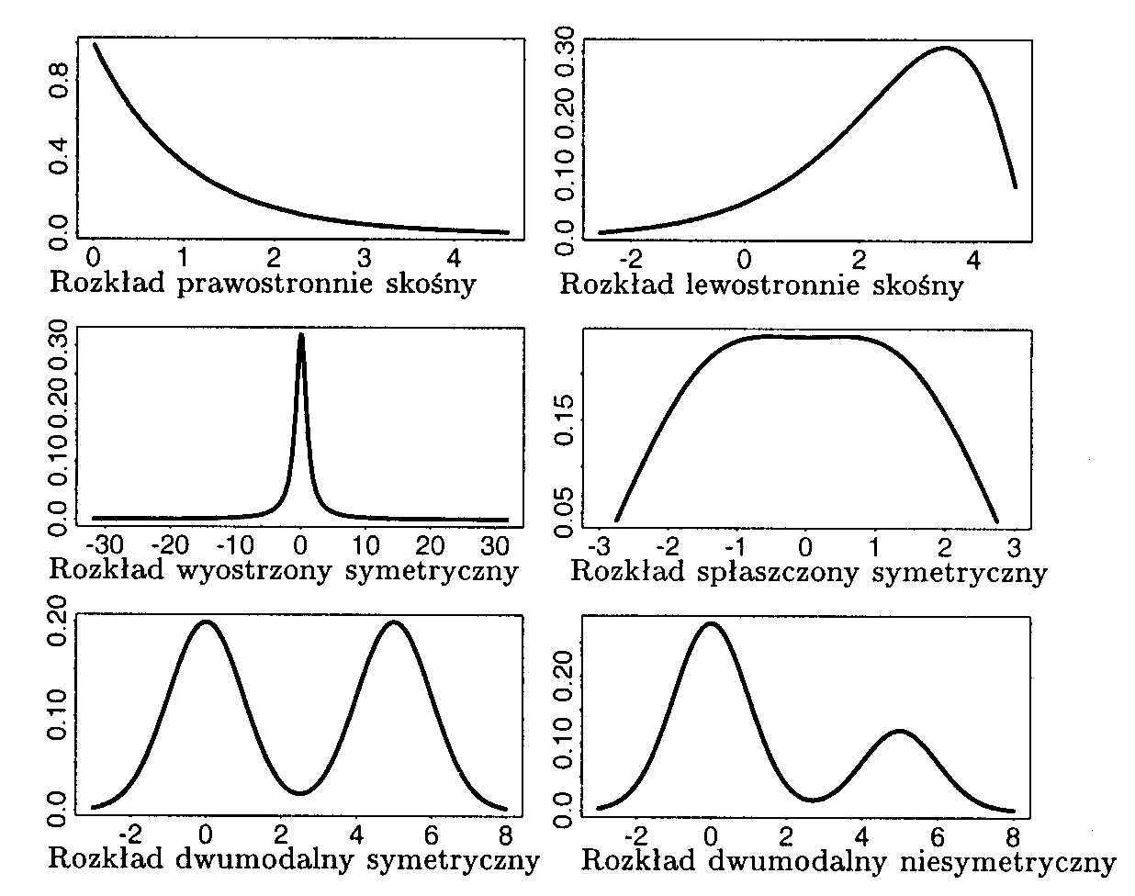
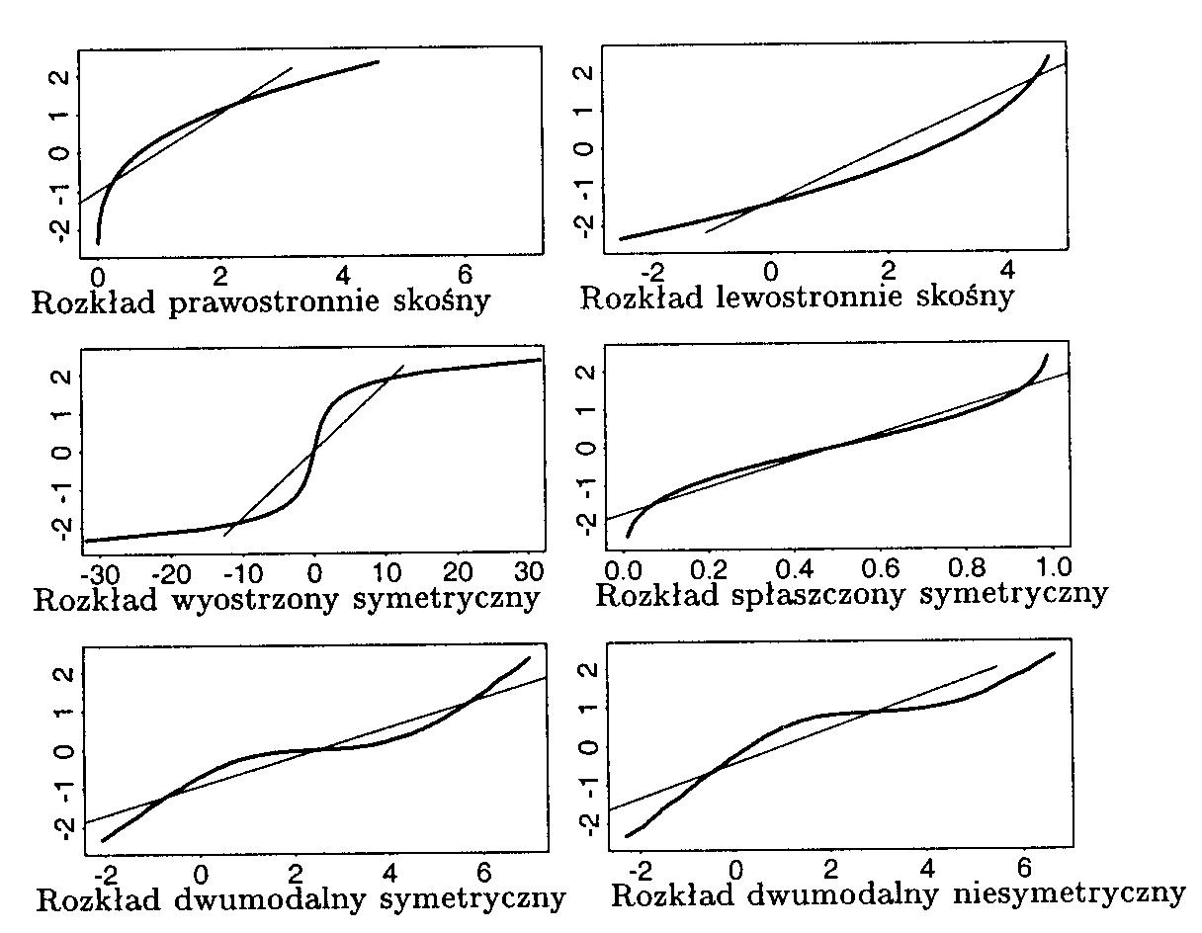
Rys.1. Wybrane typy rozkładów.

Rys.2. "Idealne wykresy" kwantylowe wybranych rozkładów.

